METAEXP · beOn Labs
DOCUMENTO TÉCNICO
Cientista do beOn Labs
Visão técnica do Método Experimento (METAEXP): arquitetura multiagente, dados, modelos e o plano da Fase 1
FASE 1 Cientista inteligente com o histórico do Lab
FASE 2 Pipeline multiagente de execução
beOn Labs · P&D em Tecnologias Emergentes
Versão 1.0 · outubro de 2026 · Documento de trabalho para discussão com o time

Sumário

00

Resumo executivo
O beOn Labs recebe desafios tecnológicos de várias áreas e os transforma em experimentos. Hoje, boa parte do esforço está antes do experimento começar: entender o problema, chegar a uma hipótese mensurável, definir métricas com critério numérico, confirmar que os dados existem e montar a ficha no padrão oficial. Esse trabalho é repetitivo, depende de poucas pessoas experientes e o conhecimento acumulado em fichas e relatórios antigos quase não é reaproveitado.
O METAEXP é a plataforma interna de experimentação do Lab, conduzida por agentes de IA que seguem o Método Experimento. Ela é, ao mesmo tempo, um produto e um experimento: o metaexperimento mede se a plataforma reduz o lead time, mantém o rigor do método e evita interrupções tardias.
5  agentes no ciclo completo | 4  gates com decisão humana | Fase 1  Cientista inteligente com o histórico do Lab | Fase 2  pipeline multiagente de execução

A tese em uma frase
Um Cientista que conhece o método de cor e lembra de tudo o que o Lab já fez conduz o solicitante até uma ficha aprovável em uma conversa, e não em semanas.

O que este documento define
- O método (capítulo 1): objetivo, princípios, ciclo de cinco agentes, gates G0 a G3 e as hipóteses do metaexperimento.
- A arquitetura-alvo multiagente (capítulo 2): camadas, agentes, skills de cada agente, orquestração e contratos de dados. A arquitetura é desenhada completa desde o início, mesmo que a construção seja em fases.
- Os dados (capítulo 3): todos os tipos de dados que o ciclo produz e consome, o pipeline do histórico de fichas e relatórios, armazenamento e LGPD.
- A Fase 1 (capítulo 4): como deixar o Cientista muito mais inteligente com o histórico do Lab, com datasets, arquitetura de contexto, avaliação e plano em sprints.
- A Fase 2 (capítulo 5): o pipeline de execução com Analista de Dados, Desenvolvedor, QA e Analista.
- Modelos e GPU (capítulo 6): onde usar Claude, onde usar modelos open source, um protocolo de benchmark interno e as opções de onde hospedar GPUs.
- Plataforma, riscos e decisões (capítulos 7 e 8).

Decisões que precisamos tomar agora
# | Decisão | Por que importa | Prazo
1 | Quem libera o acesso ao histórico de fichas, relatórios e pareceres | Sem histórico não existe Fase 1: é a matéria-prima da memória do Cientista | Semana 1
2 | Acesso corporativo ao Claude e orçamento mensal | O Cientista roda em Claude desde o primeiro dia | Semana 1
3 | Regras de uso dos dados (LGPD) para o corpus | Define o que pode ser indexado e onde fica guardado | Semana 2
4 | Sponsor do METAEXP como produto | Decide prioridade e aprova o veredito do metaexperimento | Semana 2
5 | Onde hospedar modelos open source (nuvem ou on-premises) | Necessário a partir da Fase 2 e para dados sensíveis | Semana 8

01

O Método Experimento

1.1 Objetivo
O Método Experimento é o padrão do beOn Labs para transformar uma ideia em um teste controlado, com hipótese mensurável, critérios de aceite numéricos e uma decisão clara no final. O METAEXP automatiza esse método com agentes de IA, mantendo as pessoas nas decisões que importam.
Os objetivos da plataforma são:
- Reduzir o lead time entre a chegada de um desafio e a ficha aprovada.
- Garantir rigor: toda ficha passa pelo checklist do método, sem exceção.
- Falhar cedo: descobrir na ficha ou na amostra, e não na análise, que um experimento não vai se sustentar.
- Reaproveitar o conhecimento do Lab: cada experimento novo parte do que já foi feito em casos parecidos.
- Dar visibilidade: lead time por gate, taxa de aprovação e vereditos medidos pela própria plataforma.

1.2 Princípios
Princípio | O que significa na prática
Hipótese antes de tecnologia | “Quero usar IA” não é um problema. O problema é descrito pelo impacto na operação.
Tudo é mensurável | Toda métrica tem critério de aceite com número e condição: “Acurácia ≥ 85%”, nunca “alta acurácia”.
Fail-fast | Gates G0 e G1 existem para interromper cedo: sem dados suficientes, o experimento para na amostra.
Humano decide | Agentes propõem; pessoas aprovam a ficha, confirmam os dados e aceitam o parecer.
Regras no código, não só no prompt | As regras do método são validadas por funções determinísticas, e não apenas pedidas ao modelo.
Tudo vira dado | Conversas, fichas, decisões e resultados são registrados e alimentam a próxima versão do Cientista.
Modelo plugável | Nenhum agente depende de um modelo específico: o gateway permite trocar ou combinar modelos.

1.3 O ciclo e os gates
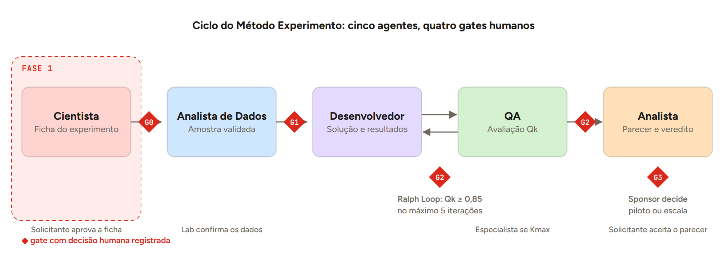
Figura 1. O ciclo do Método Experimento. A Fase 1 entrega o Cientista e o gate G0.
Etapa | Agente | Entrada | Saída | Gate e critério
Ficha | Cientista | Ideia ou documento do solicitante | Ficha completa no padrão oficial | G0: checklist do método completo e ficha aprovada pelo solicitante
Amostra | Analista de Dados | Ficha + dados enviados | Análise de amostra e data card | G1: volume ≥ mínimo calculado e qualidade aceitável
Construção | Desenvolvedor | Ficha + amostra + golden path | Código, execução e resultados | Sem gate próprio: alimenta o QA
Qualidade | QA | Solução + critérios da ficha | Avaliação Qk e feedback | G2: Qk ≥ 0,85 em até 5 iterações; senão, especialista humano
Resultado | Analista | Resultados + hipótese + métricas | Parecer com veredito | G3: solicitante aceita o parecer; sponsor decide piloto ou escala

1.4 Regras da ficha
Estas regras vêm do prompt oficial do Cientista e já estão implementadas como validações em metaexp/metodo.py:
- Hipótese: começa com “Acreditamos que”, tem no máximo 2 linhas e é mensurável. Formato: “Acreditamos que [ação] irá gerar [resultado mensurável] para [contexto].”
- Objetivo ≠ hipótese: o objetivo descreve o que será realizado; a hipótese, o que se espera comprovar.
- Métricas: toda métrica tem critério de aceite com valor numérico e condição clara de sucesso.
- Nome do experimento: no máximo 3 palavras, objetivo e executivo.
- Responsáveis: todo experimento tem BO (responsável) e SPONSOR (patrocinador).
- Fluxo da conversa: Problema → Impacto → Objetivo → Hipótese → Metodologia → Amostra → Métricas → Critérios, uma pergunta por vez, no máximo 5 linhas por mensagem.
- Auto-ingestão: se a pessoa envia um texto com mais de 400 caracteres ou 3 ou mais seções, o Cientista extrai tudo de uma vez e pergunta só o que falta.
- Amostra: para estimar uma proporção com 95% de confiança e margem de 5 p.p., n ≈ 385. Em busca e resposta (RAG), a referência é 400 pares pergunta-resposta; abaixo de 250, o resultado é indicativo.

1.5 Papéis e jornadas
Papel | Quem é | Como o METAEXP trata
Solicitante | Área de negócio que procurou o Lab com um desafio | Conversa fluida, sem jargão técnico, profundidade de negócio. Sempre segue para a bancada do Lab.
Desenvolvedor | Dev de qualquer área que quer construir algo | Técnico desde o início: baseline, abordagens com trade-offs, protocolo de avaliação e kit por stack.
Lab (pesquisa) | Pesquisadores do beOn Labs | Revisam fichas, confirmam amostra (G1), mantêm o método e os golden paths.
BO | Responsável pelo experimento na área | Obrigatório na ficha; acompanha a execução.
Sponsor | Patrocinador com poder de decisão | Obrigatório na ficha; decide piloto ou escala a partir do veredito.
Especialista revisor | Pessoa sênior do Lab | Assume quando o Ralph Loop atinge 5 iterações sem qualidade.

1.6 O metaexperimento
O próprio METAEXP é avaliado com o método. As hipóteses e critérios abaixo definem o veredito ao final da Onda 4:
Hipótese | Critério de aceite | Como medir
H1. Acreditamos que o Cientista reduzirá o lead time da ficha | Redução entre 50% e 70% vs. histórico | Data de entrada do desafio até a ficha aprovada, comparada às fichas manuais
H2. Acreditamos que as fichas do Cientista convergirão para o padrão do Lab | Convergência > 80% | Revisão cega: fichas do Cientista e manuais avaliadas pelo Lab sem saber a origem
H3. Acreditamos que o Ralph Loop eliminará entregas vazias ou quebradas | 0 outputs vazios em 50 execuções | Registro de cada iteração do QA
H4. Acreditamos que o gate G0 reduzirá interrupções tardias | Redução ≥ 40% vs. histórico | Experimentos interrompidos depois do início da execução

Regra do veredito
GO se H1 a H3 forem confirmadas e a revisão cega der nota igual ou superior às fichas manuais. GO condicional se faltar uma delas com plano de correção. NO-GO nos demais casos.

02

Arquitetura-alvo multiagente
Mesmo construindo em fases, a arquitetura é desenhada completa desde o início. Assim, o Cientista da Fase 1 já nasce com os contratos, o armazenamento e a observabilidade que os outros agentes vão usar, e nada precisa ser refeito na Fase 2.

2.1 Visão em camadas
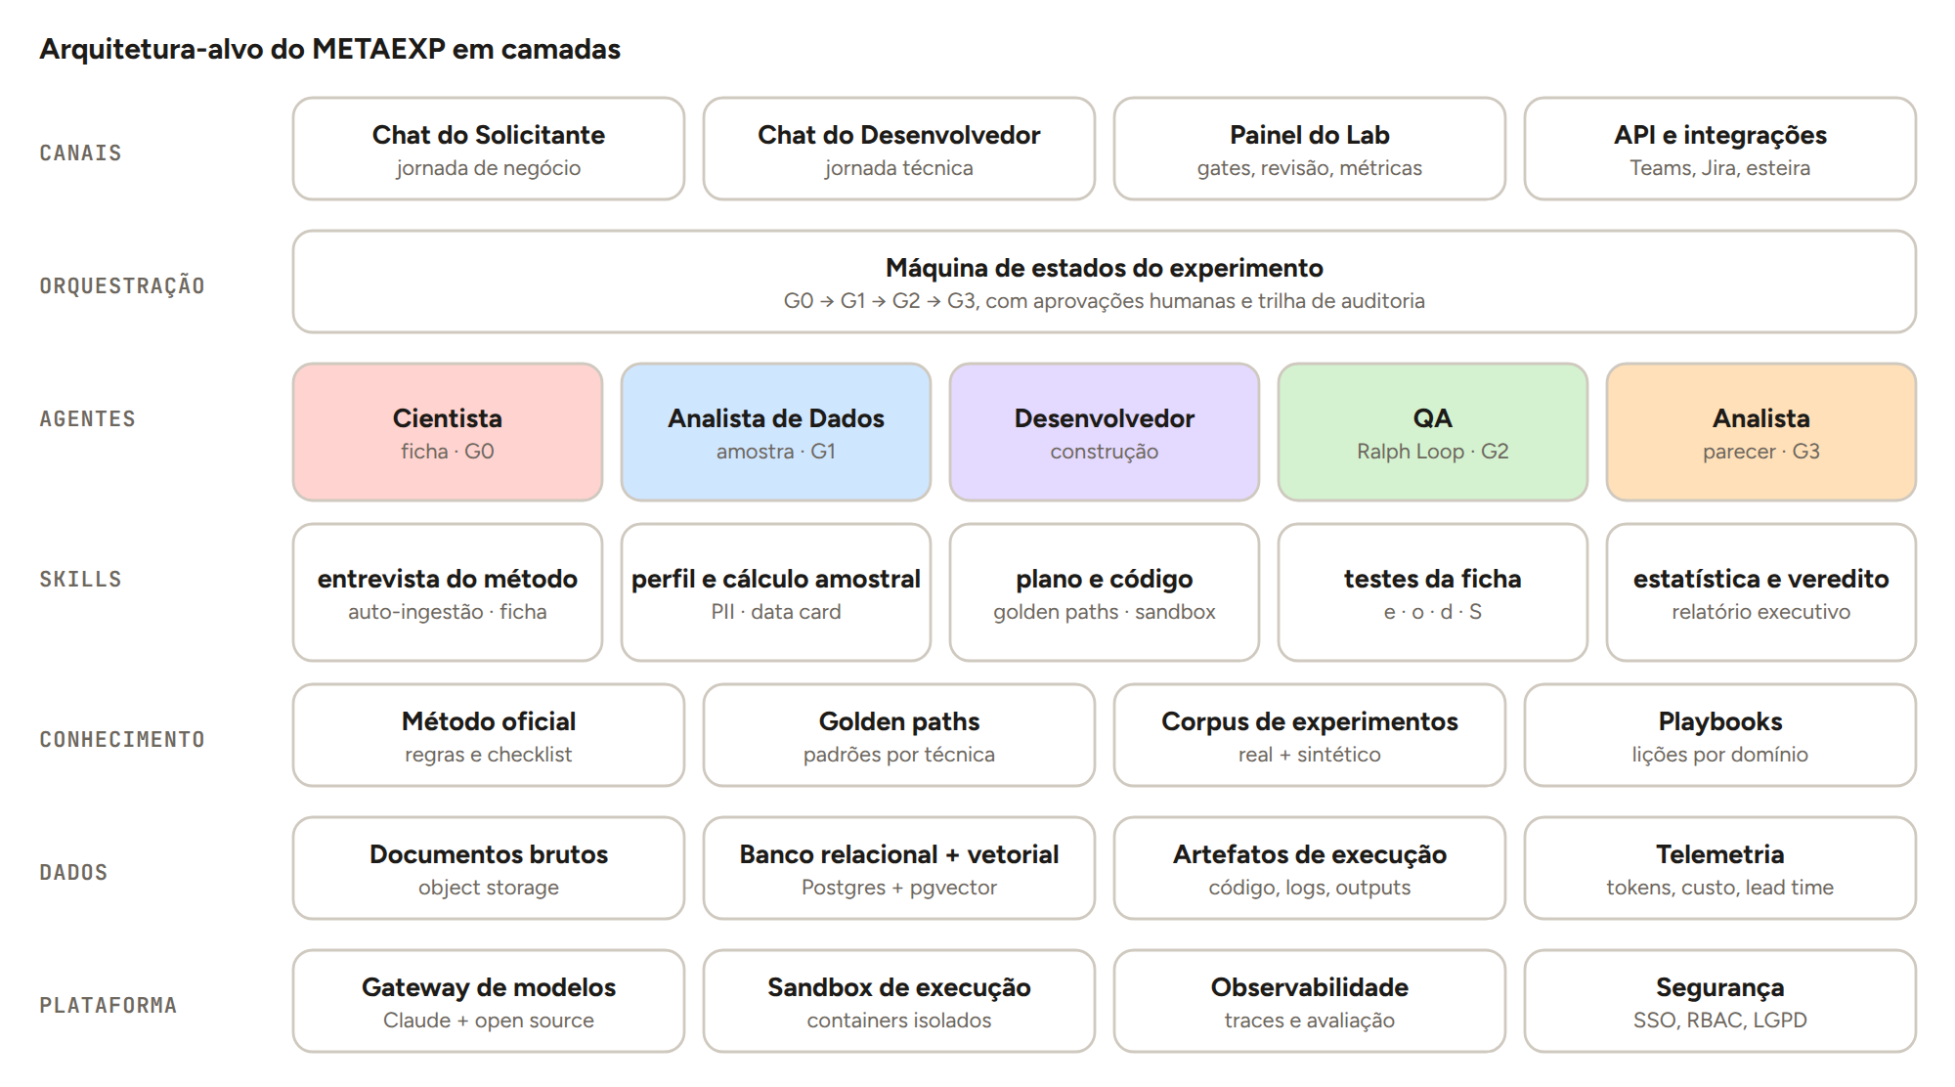
Figura 2. As sete camadas do METAEXP.
Camada | Responsabilidade | Tecnologia de referência
Canais | Onde as pessoas interagem: chat por papel, painel do Lab, integrações | Front web atual (protótipo), API REST + SSE
Orquestração | Estado do experimento, transições entre gates, aprovações, filas | Máquina de estados em Python; Temporal ou fila (Redis) na Fase 2
Agentes | Raciocínio e decisão de cada etapa do método | Claude via SDK, com ferramentas estritas e saídas estruturadas
Skills | Capacidades reutilizáveis de cada agente (instruções + ferramentas + referências) | Pacotes no formato Agent Skills (SKILL.md, scripts, referências)
Conhecimento | Método, golden paths, corpus de experimentos e playbooks | Markdown versionado + Postgres/pgvector
Dados | Persistência de documentos, registros, artefatos e telemetria | Postgres, object storage (S3 ou MinIO)
Plataforma | Modelos, execução isolada, observabilidade, segurança | Gateway de modelos, vLLM, containers, OpenTelemetry, SSO

2.2 Princípios de arquitetura
- Orquestração determinística, raciocínio nos agentes. Quem decide a próxima etapa é a máquina de estados; o agente decide o conteúdo da etapa. Isso deixa o fluxo auditável e previsível.
- Contratos tipados entre agentes. Cada agente entrega um objeto validado (Pydantic): Ficha, AnaliseAmostra, PlanoTecnico, AvaliacaoQA, Resultados e Parecer. Um agente nunca lê a conversa de outro: lê o contrato.
- Humano no gate. Toda transição de gate grava quem aprovou, quando e com qual versão do artefato.
- Modelo plugável. Todo acesso a modelo passa por um gateway que registra custo, aplica cota e permite trocar Claude por um modelo open source, ou combiná-los, sem mudar o agente.
- Skills como unidade de reuso. Uma skill é uma pasta com instruções, scripts e referências. A mesma skill (por exemplo, cálculo amostral) serve ao Cientista e ao Analista de Dados.
- Tudo observável. Cada turno gera um trace com contexto, ferramentas chamadas, tokens, cache, latência e custo.

2.3 Agentes e skills
Cada agente tem uma missão, um contrato de saída, um conjunto de skills e um gate. A tabela resume; as fichas de cada agente detalham.
Agente | Missão | Contrato de saída | Gate | Fase
Cientista | Transformar a ideia em ficha aprovável seguindo o método | Ficha | G0 | 1
Analista de Dados | Provar que os dados sustentam o teste da hipótese | AnaliseAmostra | G1 | 1 (parcial) e 2
Desenvolvedor | Construir e executar a solução a partir do golden path | PlanoTecnico + Resultados | — | 2
QA | Verificar a solução contra os critérios da ficha | AvaliacaoQA (Qk) | G2 | 2
Analista | Comparar resultados com a hipótese e dar o veredito | Parecer | G3 | 2

Cientista
Skill | O que faz | Ferramentas
Entrevista do método | Conduz o fluxo Problema → Critérios, uma pergunta por vez, no tom do papel | atualizar_ficha, sugerir_respostas
Auto-ingestão | Extrai de um documento longo tudo o que cabe na ficha e pergunta só o que falta | atualizar_ficha
Memória do Lab | Busca experimentos semelhantes e usa critérios, amostras e lições como âncora | buscar_experimentos_similares
Classificação técnica | Identifica tecnologia, técnica e golden path | classificar_experimento
Cálculo amostral | Calcula o tamanho mínimo e explica na linguagem do papel | calcular_tamanho_amostra, solicitar_dados
Desenho técnico (dev) | Abordagens com trade-offs, baseline e protocolo de avaliação | propor_abordagens, registrar_desenho_tecnico
Gerador de Ficha | Valida o checklist e gera a ficha no template oficial | gerar_ficha
Encaminhamento | Envia a ficha à bancada ou entrega o kit ao desenvolvedor | encaminhar

Analista de Dados (Agente de Amostra e Dados)
Skill | O que faz | Ferramentas
Perfil do dataset | Esquema, tipos, nulos, duplicados, distribuição e balanceamento de classes | profiling (pandas)
Suficiência amostral | Compara o volume válido com o mínimo calculado para a margem desejada | stats
Detecção de PII | Encontra e mascara dados pessoais antes de qualquer uso | Presidio + spaCy pt
Divisão de dados | Separa treino, validação e teste sem vazamento | scikit-learn
Data card | Documenta origem, cobertura, limitações e versão do dataset | template

Desenvolvedor
Skill | O que faz | Ferramentas
Plano técnico | Etapas, componentes e qual critério da ficha cada parte cobre | saída estruturada
Scaffolding por golden path | Parte do padrão do Lab para a técnica (RAG, classificação, previsão...) | templates de código
Geração e execução de código | Escreve código modular e executa no sandbox | sandbox, sistema de arquivos
Instrumentação | Garante que cada métrica da ficha é calculada e registrada | biblioteca de métricas

QA
Skill | O que faz | Ferramentas
Testes a partir da ficha | Deriva um teste verificável para cada critério de aceite | saída estruturada
Índice de qualidade | Calcula Qk = e · o · d · S (executa, outputs existem, dados válidos, aderência) | sandbox
Feedback acionável | Devolve correções concretas para a próxima iteração | —
Escalonamento | Encaminha ao especialista quando Kmax = 5 sem atingir Qmin = 0,85 | fila de revisão

Analista
Skill | O que faz | Ferramentas
Comparação com critérios | Métrica a métrica: meta, resultado, atendida ou não | saída estruturada
Inferência estatística | Intervalos de confiança e significância quando aplicável | stats (scipy)
Veredito | Validada, parcialmente comprovada, invalidada ou inconclusiva | —
Relatório executivo | Manchete, evidências, riscos, próximos passos e oportunidades | template do relatório

2.4 Contratos entre agentes
Os contratos já existem em metaexp/schemas.py e são a espinha dorsal da arquitetura:
Contrato | Produzido por | Consumido por | Campos principais
Ficha | Cientista | Todos | título, problema, impacto, objetivo, hipótese, metodologia, métricas com critério, dados, amostra, BO, sponsor, skills, detalhes técnicos
AnaliseAmostra | Analista de Dados | Desenvolvedor, QA | registros válidos, tamanho mínimo, suficiente, qualidade, achados, alertas, decisão G1
PlanoTecnico | Desenvolvedor | QA | abordagem, etapas, componentes, critérios atendidos, riscos técnicos
AvaliacaoQA | QA | Desenvolvedor, orquestrador | e, o, d, critérios avaliados com evidência, feedback; Qk calculado
Resultados | Desenvolvedor | Analista | métricas (meta, resultado, atendida), observações, simulado ou real
Parecer | Analista | Solicitante, sponsor | veredito, manchete, resumo, evidências, riscos, próximos passos, oportunidades
Experimento | Ingestão / plataforma | Cientista (memória), avaliação | todos os anteriores + origem real/sintético, conversa, lead time, tags

2.5 O que já existe e o que falta
Componente | Hoje no repositório | Para o alvo
Cientista | Agente com prompt oficial, jornadas por papel, 11 ferramentas, auto-ingestão | Memória do Lab real (corpus do histórico), playbooks, avaliação contínua
Regras do método | Validações determinísticas e checklist em metodo.py | Congelar v1 com o Lab e versionar mudanças
Bancada (Fase 2) | Agentes de Dados, Desenvolvedor, QA e Analista com executor simulado | Execução real em sandbox, golden paths como código
Corpus | Formato Experimento, busca BM25, 7 sementes sintéticas | Histórico real ingerido, busca híbrida com embeddings
Sintético | Gerador com taxonomia, lote e controle de qualidade | Taxonomia calibrada pela distribuição real
Avaliação | Runner com casos e checagem de jornada | Solicitante simulado, juiz, revisão cega, gate em CI
Plataforma | FastAPI + SSE, sessões em JSON, front protótipo | Postgres, SSO, gateway de modelos, observabilidade

03

Dados
Dados são o que diferencia um Cientista genérico de um Cientista do beOn Labs. Este capítulo lista todos os tipos de dados que o ciclo precisa, de onde vêm, quem produz e quem usa.

3.1 Mapa de dados
Tipo | Exemplos | Origem | Sensibilidade | Quem usa | Fase
Conhecimento do método | Método oficial, template da ficha, golden paths, glossário | Lab | Interna | Todos os agentes | 1
Histórico bruto | Fichas, relatórios, pareceres, apresentações, atas | Drive, SharePoint, e-mail | Pode ter PII | Ingestão | 1
Corpus estruturado real | Registros Experimento extraídos do histórico | Ingestão + revisão | Anonimizada | Cientista, avaliação, sintético | 1
Registros ouro | 20 a 50 experimentos curados campo a campo | Lab | Anonimizada | Avaliação (gabarito) | 1
Playbooks | Lições por domínio e técnica, critérios típicos, armadilhas | Destilados do corpus + Lab | Interna | Cientista | 1
Sintético | Experimentos e conversas sintéticas | Gerador (Claude) | Sem PII | Cobertura, avaliação, few-shot | 1
Conversas e sessões | Turnos, versões da ficha, eventos de jornada | Plataforma | Pode ter PII | Avaliação, melhoria | 1
Avaliação | Casos de teste, personas, notas do juiz, revisão cega | Time + plataforma | Interna | CI, veredito | 1
Feedback humano | Correções do Lab nas fichas, aprovações e recusas | Lab, solicitantes | Interna | Melhoria, ajuste fino | 1
Telemetria e custo | Tokens, cache, latência, custo por ficha, lead time por gate | Plataforma | Interna | Painel, H1 e H4 | 1
Dados do experimento | Datasets enviados pelo solicitante (planilhas, logs, textos) | Áreas | Alta | Analista de Dados, Dev | 2
Artefatos de execução | Código, logs, outputs, métricas, rodadas do Ralph Loop | Sandbox | Herda dos dados | QA, Analista | 2
Governança | Decisões de gate, auditoria, versões aprovadas | Plataforma | Interna | Lab, sponsor | 1 e 2

3.2 Pipeline do histórico
O histórico de fichas e relatórios é o insumo mais valioso da Fase 1. O pipeline abaixo o transforma em um corpus consultável, auditável e seguro.
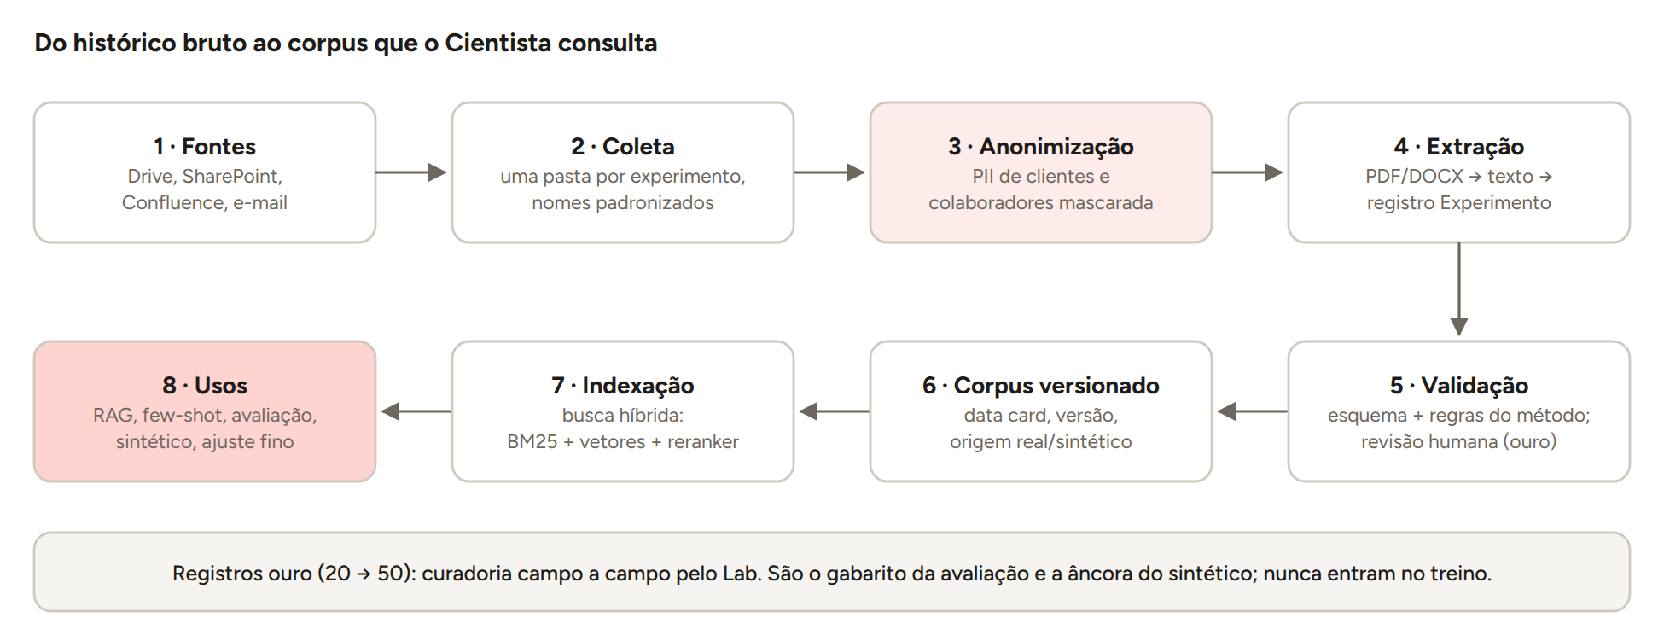
Figura 3. Pipeline do histórico ao corpus.
Etapa | Como | Ferramentas | Controle de qualidade
Coleta | Uma pasta por experimento: ficha, relatório, parecer e anexos, com nomes padronizados | Script + planilha de inventário | Inventário fecha com a contagem por ano e área
Anonimização | Mascara nomes, CPFs, telefones, e-mails e dados de clientes antes de extrair | Presidio + spaCy pt, regras próprias | Amostra revisada; zero PII nos registros
Extração | Converte PDF/DOCX/PPTX em texto e o modelo preenche o registro Experimento com saída estruturada | Docling ou pdfplumber; Claude com schema | Campos com evidência (trecho de origem)
Validação | Esquema Pydantic + regras do método; registros com falha vão para revisão | metaexp ingerir | % de registros válidos na primeira passada
Revisão ouro | Lab revisa 20 registros campo a campo (depois 50) | Planilha ou tela de revisão | Concordância entre revisores
Indexação | Busca híbrida: BM25 + embeddings + reranker, com filtros por domínio, técnica e veredito | Postgres + pgvector | Recall@5 nas consultas de avaliação

O histórico é imperfeito, e tudo bem
Fichas antigas não seguem o método atual (hipótese sem “Acreditamos que”, critérios sem número). A ingestão registra o que existe, marca o que está fora do padrão e o Cientista aprende com os dois: o que funcionou e o que gerou retrabalho.

3.3 O registro Experimento
Cada experimento do histórico vira um registro com: a ficha (no formato atual, normalizada), a descrição da amostra, o plano técnico, os resultados, o parecer, a conversa de elaboração quando existir, o lead time, tags e a origem (real ou sintético). Os campos de texto guardam o trecho do documento de onde vieram, para auditoria.
Unidades de indexação para a busca:
- Resumo do experimento (problema, hipótese, técnica, veredito): para achar casos parecidos.
- Métricas e critérios: para sugerir critérios realistas por técnica e domínio.
- Parecer e lições: para alertar sobre riscos e falhas que já aconteceram.
- Amostra: para comparar volumes e qualidade de dados em casos semelhantes.

3.4 Armazenamento e versionamento
O quê | Onde | Por quê
Documentos brutos | Object storage com acesso restrito | Fonte de verdade; nunca saem do ambiente corporativo
Registros, sessões, gates | Postgres | Consultas, integridade e auditoria
Embeddings | pgvector no mesmo Postgres | Menos uma peça de infraestrutura; suficiente para dezenas de milhares de trechos
Versões do corpus | Snapshots versionados (tag por versão) + data card | Reprodutibilidade: toda avaliação cita a versão do corpus
Artefatos de execução (Fase 2) | Object storage por experimento | Rastreabilidade do que o QA e o Analista avaliaram

3.5 LGPD e segurança
- Classificar cada fonte antes da ingestão (pública interna, confidencial, dados pessoais).
- Anonimizar na ingestão, não na consulta: o corpus nunca contém PII.
- Documentos reais ficam fora do Git (já configurado: data/real e data/corpus/real no .gitignore).
- Acesso por papel (RBAC) e trilha de auditoria de quem consultou o quê.
- Dados de experimentos com informação sensível rodam em modelo hospedado no ambiente corporativo (capítulo 6).
- Validar as regras com Segurança da Informação e Jurídico antes da primeira ingestão (entregável D2).

3.6 Dados sintéticos
O sintético resolve três problemas: cobrir domínios e técnicas pouco presentes no histórico, criar conversas de treino e avaliação sem expor dados reais, e testar casos-limite (dados insuficientes, hipótese vaga, solicitante apressado).
- Taxonomia calibrada: domínio, técnica, situação dos dados e veredito com pesos tirados da distribuição real do histórico.
- Ancorado no real: cada sintético cita a semente real que o inspirou e respeita o método atual.
- Filtro de qualidade automático (regras do método + juiz) e revisão humana de 10% da amostra.
- Sempre rotulado como sintético, e nunca usado como gabarito de avaliação: o gabarito são os registros ouro.
- Meta da Fase 1: 200 experimentos sintéticos de boa qualidade.

04

Fase 1: um Cientista muito inteligente
A Fase 1 tem um único objetivo: deixar o Cientista do beOn Labs muito melhor do que um assistente genérico, usando o que o Lab já sabe. O resto da plataforma evolui o mínimo necessário para isso.

4.1 Definição de pronto
Metas propostas, a confirmar com o Lab na Onda 0:
Métrica | Meta | Como medir
Fichas completas e válidas no conjunto de avaliação | ≥ 90% | Checklist determinístico ao final de cada conversa simulada
Conformidade com as regras do método | 100% | Validações de metodo.py (hipótese, critérios, nome, BO e sponsor)
Turnos até a ficha (mediana) | ≤ 14 | Contagem por conversa simulada
Perguntas repetidas ou já respondidas | ≤ 5% dos turnos | Juiz automático
Qualidade na revisão cega (1 a 5) | ≥ 4,0 e ≥ fichas manuais | Lab avalia sem saber a origem
Casos semelhantes relevantes no top-3 | ≥ 80% | Consultas de avaliação com resposta esperada
Custo por ficha | Medido e dentro do orçamento | Telemetria do gateway

4.2 As seis alavancas de inteligência
Em ordem de retorno sobre esforço. As três primeiras dão a maior parte do ganho; ajuste fino de modelo só entra se a avaliação mostrar que as outras não bastam.
# | Alavanca | O que muda no Cientista | Esforço
1 | Método codificado | Prompt oficial + validações determinísticas + checklist. Já existe; falta calibrar com conversas reais. | Baixo
2 | Memória do Lab (RAG) | A cada problema, o Cientista vê os experimentos mais parecidos: critérios usados, amostras, vereditos e lições. Sugere com base no que o Lab já fez. | Médio
3 | Playbooks destilados | Cartões curtos por domínio e técnica, gerados do corpus e revisados pelo Lab: métricas típicas, faixas de critério, tamanhos de amostra, armadilhas comuns. | Médio
4 | Ferramentas | Cálculo amostral, perfil de arquivos, classificação técnica e busca, sempre com resultado verificável. | Baixo
5 | Avaliação contínua | Solicitante simulado, juiz e revisão cega. É o que permite melhorar sem regredir. | Médio
6 | Ciclo de feedback | Cada correção do Lab vira um caso de avaliação e um exemplo. O Cientista melhora a cada ficha real. | Contínuo

Exemplo de playbook
Domínio atendimento · técnica RAG. Métricas que o Lab usa: Recall@5, taxa de resposta correta, tempo médio de atendimento. Faixas de critério aprovadas: Recall@5 ≥ 0,80; acerto ≥ 85%. Amostra típica: 400 pares pergunta-resposta. Armadilhas vistas: base de conhecimento desatualizada, perguntas reais diferentes do FAQ, ausência de baseline humano. 6 experimentos de referência.

4.3 Arquitetura do Cientista
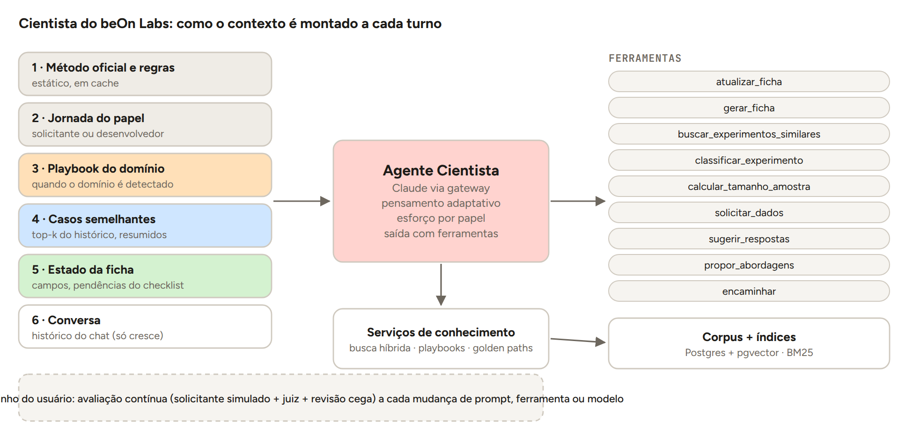
Figura 4. Montagem do contexto do Cientista e seus serviços.
O contexto de cada turno é montado em seis camadas, da mais estável para a mais variável. As camadas estáveis ficam em cache de prompt, o que reduz custo e latência:
- Método oficial e regras: o prompt do Cientista. Muda só com nova versão do método.
- Jornada do papel: solicitante ou desenvolvedor, com as preferências escolhidas na entrada.
- Playbook do domínio: injetado quando o Cientista identifica domínio e técnica.
- Casos semelhantes: os 3 a 5 experimentos mais parecidos, resumidos, vindos da busca híbrida.
- Estado da ficha: campos preenchidos e pendências do checklist, para decidir a próxima pergunta.
- Conversa: o histórico do chat, que só cresce (preserva o cache e o raciocínio).

4.4 Busca no histórico
- Híbrida: BM25 em português (já existe) + embeddings multilíngues + reranker. O BM25 acha termos exatos (sistemas, siglas); os vetores acham o significado.
- Filtros: domínio, técnica, situação dos dados e veredito. Casos invalidados também são úteis: mostram o que não funcionou.
- Resumos, não documentos inteiros: o Cientista recebe um resumo estruturado de cada caso, com link para o original.
- Avaliada: um conjunto de consultas com respostas esperadas mede Recall@5 e MRR. Se o BM25 sozinho bater a meta, os vetores ficam para depois (entregável C5).

4.5 Datasets da Fase 1
Dataset | Conteúdo | Volume-alvo | Responsável | Onda
Inventário do histórico | Lista de cada documento: local, formato, ano, área, dono | 100% | LAB | 0
Corpus real | Registros Experimento extraídos e validados | Todo o histórico disponível | IA + LAB | 1
Registros ouro | Experimentos revisados campo a campo | 20 → 50 | LAB | 1 e 2
Playbooks | Cartões por domínio e técnica | 1 por combinação frequente | IA + LAB | 2
Conjunto de avaliação | Conversas com solicitante simulado (personas) e gabaritos | 15 → 60 casos | IA | 1 e 2
Consultas de busca | Perguntas com experimentos esperados | 50 consultas | IA + LAB | 2
Sintético | Experimentos e conversas sintéticas calibradas | 200 | IA | 2
Feedback do piloto | Correções do Lab e decisões de G0 | Toda ficha real | PROD + LAB | 3

4.6 Avaliação do Cientista
Sem avaliação, cada mudança no prompt é um palpite. O harness de avaliação roda conversas completas com um solicitante simulado (outro modelo, guiado por uma persona e por um caso ouro ou sintético) e mede o resultado.
Persona | O que testa
Negócio objetivo | Fluxo padrão; a ficha sai rápido e sem jargão
Negócio vago | O Cientista consegue chegar a uma hipótese mensurável sem impor a solução
Desenvolvedor técnico | Profundidade: baseline, abordagens, protocolo de avaliação
Texto longo colado | Auto-ingestão: extrai tudo e pergunta só o que falta
Dados insuficientes | O Cientista calcula a amostra, pede mais e registra resultado indicativo
Pressa e respostas curtas | Mantém o rigor sem irritar; uma pergunta por vez

Três níveis de medida:
- Determinístico: ficha completa, regras do método, número de turnos, ferramentas chamadas corretamente.
- Juiz automático: rubrica de 1 a 5 para clareza, aderência à jornada, perguntas repetidas e qualidade da hipótese. O juiz é calibrado contra notas humanas (concordância medida).
- Revisão cega humana: o Lab avalia fichas do Cientista e manuais sem saber a origem. É a medida que decide H2.
Toda mudança de prompt, ferramenta ou modelo roda a avaliação no CI e mostra o placar antes e depois. Regressão bloqueia a mudança (entregável A3).

4.7 E ajuste fino de modelo?
Ajuste fino (SFT, DPO) de um modelo open source só faz sentido na Fase 1 se três condições forem verdadeiras:
- Precisamos de um Cientista que rode totalmente dentro do ambiente corporativo.
- Temos centenas de conversas e fichas de alta qualidade (reais revisadas + sintéticas filtradas).
- A avaliação mostra lacunas que prompt, memória e playbooks não fecham.
Até lá, o mesmo dataset que serviria ao ajuste fino é usado para avaliação e exemplos dinâmicos. Se as condições forem atingidas, o caminho é LoRA/QLoRA sobre um modelo open source de porte médio, com as ferramentas do ecossistema Hugging Face (TRL) e avaliação idêntica à do Claude para comparar.

4.8 Plano da Fase 1
Alinhado ao mural do time (códigos entre parênteses). Ondas de duas a quatro semanas, com entregáveis pequenos e demonstráveis.
Onda | Semanas | Entregáveis | Marco
0 · Descoberta e base | 1–2 | Visão e métricas (P1), método v1 congelado (P2), template da ficha (P3), inventário do histórico (D1), regras LGPD (D2), acesso ao modelo (E1), primeiras conversas reais (C1) | Plano aprovado, histórico inventariado, acesso ao modelo
1 · Cientista v1 | 3–6 | Coleta (D3), ingestão (D4), 20 registros ouro (D5), prompt v1 (C2), ferramentas estáveis (C3), auto-ingestão (C4), avaliação v0 (A1), baseline (A2), sessões em banco (E2), front no modelo real (E3), teste com usuários (P4) | Fichas válidas em 15 casos de teste
2 · Corpus e avaliação contínua | 7–10 | Taxonomia calibrada (D6), 200 sintéticos (D7), data card (D8), busca de semelhantes (C5), análise da amostra (C6), jornada do dev (C7), avaliação no CI (A3), revisão cega (A4), observabilidade e custo (E4), exportar ficha (E5) | Corpus versionado e avaliação a cada mudança
3 · Piloto | 11–14 | Áreas e sponsors (G1), SSO (E6), ambiente do piloto (E7), 10 fichas reais (G2), painel da esteira (G3), medir H1 e H4 (A5) | 10 fichas reais de 2 áreas

4.9 Quem faz o quê
Perfil | Foco na Fase 1
Especialista de IA | Prompt e ferramentas do Cientista, ingestão com modelo, busca híbrida, playbooks, sintético, harness de avaliação e juiz
Engenharia de software | Banco e sessões, gateway de modelos, front ligado ao modelo real, observabilidade e custo, SSO, CI de avaliação, ambiente do piloto
Pesquisa do Lab | Dono do método, inventário e curadoria do histórico, registros ouro, revisão de playbooks, revisão cega
Produto | Visão e métricas, regras de dados com Jurídico, teste com usuários, áreas do piloto, acompanhamento de H1 e H4

05

Fase 2: pipeline multiagente
Com o Cientista entregando fichas aprovadas, a Fase 2 liga a bancada: a ficha aprovada no G0 vira automaticamente um experimento em execução, passando por dados, construção, qualidade e parecer.

5.1 Fluxo
- G0 aprovado → o orquestrador cria o experimento e abre o espaço de trabalho (pasta de artefatos e sandbox).
- Analista de Dados perfila o dataset, verifica PII e suficiência e gera o data card → G1 com confirmação do Lab.
- Desenvolvedor gera o plano técnico a partir do golden path, escreve o código e executa no sandbox.
- QA deriva testes dos critérios, calcula Qk e devolve feedback; o Ralph Loop repete até Qk ≥ 0,85 ou 5 iterações → G2.
- Analista compara resultados com a hipótese, aplica a estatística e redige o parecer → G3 com o solicitante.

5.2 Execução isolada
- Containers efêmeros por experimento, sem acesso à rede por padrão e com limites de CPU, memória, GPU e tempo.
- Imagens base por golden path (Python com bibliotecas de dados, de ML ou de RAG), mantidas pelo Lab.
- Dados montados só leitura; artefatos gravados no object storage do experimento.
- Isolamento reforçado (gVisor ou microVMs) para código gerado por modelo.

5.3 Golden paths como código
Hoje os golden paths são descrições. Na Fase 2 viram repositórios-modelo executáveis: estrutura de pastas, pipeline de avaliação, métricas já instrumentadas e um exemplo funcionando. O Desenvolvedor parte deles, e o QA sabe exatamente onde procurar os outputs.

5.4 Entrada da Fase 2
Onda | Semanas | Entregáveis | Marco
4 · Bancada e veredito | 15–18 | Execução em sandbox (B1), agentes da bancada com dados reais (B2), veredito do metaexperimento (G4) | Primeiro experimento ponta a ponta e veredito

06

Modelos e onde rodá-los

6.1 Estratégia
A plataforma usa dois tipos de modelo, cada um onde ele é melhor:
Uso | Modelo recomendado | Por quê
Cientista, Analista, juiz de avaliação | Claude (via gateway corporativo) | Melhor raciocínio, português corporativo e uso de ferramentas; menos esforço de engenharia; prompt caching reduz custo
Ingestão do histórico (extração estruturada) | Claude; open source como alternativa | Qualidade da extração é crítica para o corpus; volume baixo e pontual
Embeddings e reranker | Open source | Alto volume, custo marginal baixo, roda em uma GPU pequena ou até CPU
Detecção de PII | Open source (Presidio + spaCy) | Determinístico, auditável e local
Objeto do experimento (o que o solicitante quer testar) | Open source ou Claude, conforme a ficha | Dados sensíveis pedem modelo hospedado no ambiente corporativo
Contingência e soberania | Open source | Continuidade se a API externa ficar indisponível ou se a política exigir

6.2 Famílias open source para considerar
O cenário de modelos abertos muda a cada trimestre; a tabela é uma lista de partida qualitativa, não um ranking. Versões, licenças e números devem ser confirmados no benchmark interno (seção 6.3) antes de qualquer decisão.
Família | Formato | Licença (verificar a versão) | Pontos fortes | Uso provável no METAEXP
Qwen (Alibaba) | Densos e MoE, de pequenos a muito grandes | Apache 2.0 na maioria | Multilíngue forte, uso de ferramentas, boa relação qualidade/hardware | Candidato principal para experimentos on-premises e ajuste fino
DeepSeek | MoE muito grande; versões de raciocínio | MIT nas versões recentes | Raciocínio e código entre os melhores abertos | Raciocínio pesado; exige nó multi-GPU ou provedor
gpt-oss (OpenAI) | MoE em dois portes (≈20B e ≈120B) | Apache 2.0 | Raciocínio e ferramentas; o maior roda em uma GPU de 80 GB | Bom equilíbrio para um pool de GPU enxuto
Llama (Meta) | Densos e MoE, contexto longo | Licença comunitária própria, com restrições | Ecossistema grande, contexto longo | Avaliar licença com Jurídico antes de usar
Gemma (Google) | Pequenos e médios, eficientes | Termos de uso Gemma | Roda em hardware modesto, multimodal | Tarefas leves, classificação, borda
Mistral | Pequenos e médios | Apache 2.0 em vários modelos | Eficiência e boa latência | Tarefas de volume, extração simples
GLM (Zhipu) e Kimi (Moonshot) | MoE grandes, foco agêntico | MIT ou MIT modificada | Desempenho alto em tarefas agênticas | Acompanhar; exigem infraestrutura grande

Componente auxiliar | Opções abertas | Observação
Embeddings | Qwen3-Embedding (0,6B, 4B, 8B), BGE-M3, multilingual-e5 | Qwen3-Embedding aparece no topo de benchmarks multilíngues e de português do Brasil
Reranker | Qwen3-Reranker, bge-reranker-v2-m3 | Melhora a precisão do top-5 com custo baixo
Extração de documentos | Docling, pdfplumber, Unstructured | Docling preserva tabelas e estrutura de PDF/DOCX
PII | Microsoft Presidio + spaCy (pt) | Complementar com regras para CPF, telefone e protocolos internos
Servir modelos | vLLM, SGLang, TGI; Ollama para desenvolvimento local | vLLM expõe API compatível com OpenAI e integra com o gateway

6.3 Protocolo de benchmark interno
Benchmarks públicos não medem o que importa para o Lab. O benchmark interno usa as nossas tarefas, os nossos dados (anonimizados) e o mesmo harness de avaliação do Cientista, com Claude como referência.
Tarefa | Dados | Métrica principal
T1 · Extrair uma ficha de documento histórico | Registros ouro | F1 campo a campo; % de campos com evidência correta
T2 · Conduzir a entrevista do método | Conjunto de avaliação (personas) | % de fichas completas e válidas; turnos; nota do juiz
T3 · Julgar a qualidade de uma ficha | Fichas com nota humana | Concordância com humanos (kappa)
T4 · Responder com base no corpus (RAG) | Consultas de busca | Recall@5, MRR, fidelidade da resposta
T5 · Português corporativo | Amostra de respostas | Rubrica humana de clareza e tom
T6 · Uso de ferramentas | Conversas com ferramentas | % de chamadas válidas no esquema
Operação | Todas | Custo por 1.000 tarefas, latência p95, memória de GPU

Critério de decisão sugerido: um modelo aberto substitui o Claude numa tarefa se ficar a no máximo 5 p.p. da referência na métrica principal, com custo total menor (incluindo GPU e operação) ou com ganho de soberania exigido pela tarefa.

6.4 Onde rodar GPUs
Opção | Quando faz sentido | Prós | Contras
API gerenciada (Claude via gateway corporativo ou nuvem) | Cientista, Analista, juiz, ingestão | Sem GPU para operar, escala imediata | Dados saem do ambiente (sob contrato); custo por token
Nuvem pública com GPU (AWS, Azure, GCP, OCI) | Pool de GPU para embeddings e experimentos | Elástico, sob demanda, instâncias spot | Verificar GPU disponível em região no Brasil; custo se ficar ligado
On-premises (data center corporativo) | Dados sensíveis, uso contínuo e previsível | Dados não saem, custo fixo | Compra e operação de hardware, prazo de aquisição
Provedores de inferência de modelos abertos | Prototipação com dados não sensíveis ou sintéticos | Rápido, sem infraestrutura | Dados saem; não usar com dados reais

Porte do modelo | Memória aproximada | GPU de referência
Embeddings e reranker (≤ 8B) | 2 a 16 GB | 1× L4 24 GB (ou CPU para volumes pequenos)
7B a 9B em 16 bits | 16 a 20 GB | 1× L4 24 GB
20B a 32B quantizado (4 a 8 bits) | 16 a 40 GB | 1× L40S 48 GB ou 1× A100 80 GB
≈120B MoE quantizado (ex.: gpt-oss maior) | ≈ 65 a 80 GB | 1× H100 80 GB
≈70B em 8 bits | ≈ 70 a 80 GB | 1× H100 80 GB ou 2× A100 80 GB
MoE de centenas de bilhões de parâmetros | centenas de GB | Nó com 8× H100/H200, ou usar via provedor

Recomendação
Fase 1: nenhuma GPU dedicada é obrigatória. O Cientista roda em Claude, e embeddings cabem em uma GPU L4 (ou CPU no início). Fase 2: um pool pequeno de GPU sob demanda (1× L40S ou 1× H100) atrás do gateway, servindo vLLM, com autoscaling para zero quando ocioso. Migrar para on-premises quando o volume for previsível ou quando os dados exigirem.

07

Plataforma e engenharia
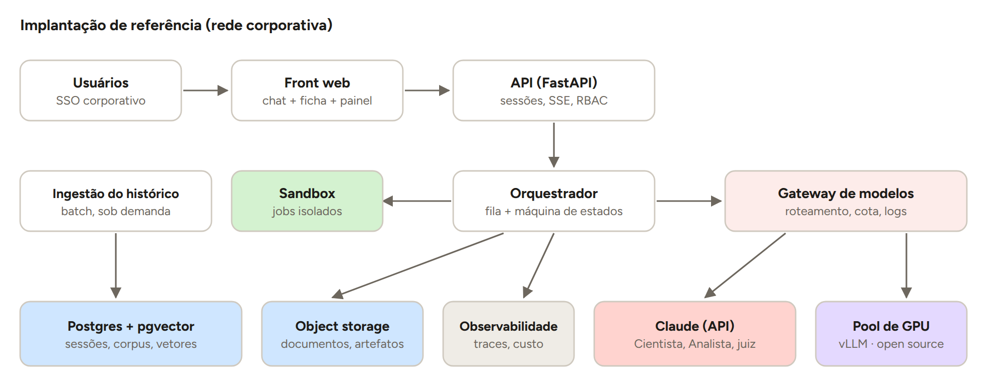
Figura 5. Implantação de referência.

7.1 Stack de referência
Peça | Escolha | Status
API | FastAPI com SSE para streaming | Existe
Front | App web por papel (chat, ficha, bancada, painel) | Protótipo existe
Banco | Postgres + pgvector | A fazer (E2)
Arquivos | Object storage (S3 ou MinIO) | A fazer
Orquestração | Máquina de estados em Python; Temporal ou fila Redis na Fase 2 | Parcial
Gateway de modelos | Proxy único (ex.: LiteLLM) com roteamento, cota e logs | A fazer (E1, E4)
Modelos abertos | vLLM em pool de GPU | Fase 2
Sandbox | Jobs em Kubernetes com isolamento reforçado | Fase 2 (B1)
Observabilidade | OpenTelemetry + painel de traces de LLM (ex.: Langfuse) | A fazer (E4)
Avaliação | metaexp avaliar no CI a cada PR de prompt ou ferramenta | Parcial (A3)
Identidade | SSO corporativo, RBAC por papel | Onda 3 (E6)

7.2 Observabilidade e custo
- Um trace por turno: contexto montado, casos recuperados, ferramentas chamadas, tokens de entrada, saída e cache, latência e custo.
- Custo por ficha e por experimento, com alerta de orçamento mensal.
- Lead time por gate, calculado a partir dos eventos de transição (base de H1 e H4).
- Painel da esteira para o Lab (entregável G3).

7.3 Segurança
- SSO e RBAC: solicitante vê os próprios experimentos; Lab vê todos; administradores gerenciam método e golden paths.
- Mascaramento de PII em arquivos enviados antes de qualquer chamada a modelo externo.
- Proteção contra instruções embutidas em documentos (prompt injection): documentos são tratados como dados, nunca como instruções, e ferramentas com efeito externo exigem confirmação.
- Segredos em cofre corporativo, nunca no repositório.
- Trilha de auditoria imutável das decisões de gate.

08

Riscos, decisões e próximos passos

8.1 Riscos
Risco | Impacto | Mitigação
Histórico pequeno ou desorganizado | Alto | Registros ouro bem curados; sintético calibrado pela distribuição real; playbooks revisados pelo Lab
Dados pessoais nos documentos antigos | Alto | Anonimizar na ingestão; regras validadas com Segurança e Jurídico
Fichas com cara boa, mas erradas | Alto | Revisão cega pelo Lab; aprovação humana obrigatória no G0
Custo de modelo sem controle | Médio | Gateway com cota, cache de prompt, painel de custo por ficha
Mudança de versão do modelo altera o comportamento | Médio | Versão fixada no gateway; avaliação completa antes de trocar
Instruções maliciosas em documentos enviados | Médio | Documentos tratados como dados; ferramentas sensíveis com confirmação
Dependência de um único fornecedor | Médio | Gateway plugável e benchmark interno de alternativas abertas
Time dividido com outros projetos | Médio | Horas declaradas no mural; entregáveis pequenos e independentes

8.2 Perguntas em aberto
- Onde está o histórico e quem libera o acesso?
- Qual acesso ao Claude e qual orçamento mensal?
- Quem é o sponsor do METAEXP como produto?
- Quais duas áreas topam o piloto na semana 11?
- Login corporativo já no MVP ou só no piloto?
- Quem revisa e aprova mudanças no método?
- Nuvem com GPU ou on-premises para os modelos abertos da Fase 2?

8.3 Próximas duas semanas
Ação | Perfil | Resultado esperado
Revisar este documento com o time e fechar as perguntas 1 a 3 | PROD | Decisões registradas
Inventariar o histórico (D1) | LAB | Planilha com cada documento e seu dono
Liberar acesso ao modelo e ambientes (E1) | ENG | Time roda o Cientista com a chave corporativa
Rodar 5 conversas reais por pessoa (C1) | Todos | Lista priorizada de falhas do Cientista atual
Congelar o método v1 (P2) e o template da ficha (P3) | LAB | Método e prompt assinados pelo Lab
Escrever as regras de uso dos dados (D2) | PROD | Regras validadas com Segurança e Jurídico

A

Apêndices

A.1 Glossário
Termo | Significado
Ficha | Documento padrão do experimento: problema, objetivo, hipótese, métricas, amostra, responsáveis
Gate | Ponto de decisão humana entre etapas (G0 a G3)
Golden path | Padrão do Lab para uma técnica: estrutura, métricas e boas práticas
Ralph Loop | Ciclo QA ↔ Desenvolvedor até Qk ≥ 0,85 ou 5 iterações
Qk | Índice de qualidade: e (executa) · o (outputs existem) · d (dados válidos) · S (aderência aos critérios)
RAG | Geração aumentada por recuperação: o modelo responde com base em documentos buscados
Embedding | Representação numérica de um texto usada para busca por significado
Registro ouro | Experimento revisado campo a campo pelo Lab; gabarito da avaliação
Playbook | Cartão de conhecimento destilado do histórico por domínio e técnica
Skill | Capacidade empacotada de um agente: instruções, scripts e referências
Gateway de modelos | Proxy único para todos os modelos, com roteamento, cota e registro
Sintético | Dado gerado por modelo, rotulado como tal, para cobertura e testes

A.2 Campos da ficha
Campo | Regra
Título | No máximo 3 palavras
Problema | Descrito pelo impacto na operação
Impacto (público afetado) | Quem sente o problema e quanto custa hoje
Objetivo | O que será realizado; diferente da hipótese
Hipótese | “Acreditamos que [ação] irá gerar [resultado mensurável] para [contexto].” Máximo 2 linhas
Metodologia | Como o experimento será conduzido
Tecnologia e técnica | Classificação + golden path
Métricas | Cada uma com critério de aceite numérico
Dados e amostra | Fontes, sensibilidade, tamanho e qualidade validados
BO e Sponsor | Obrigatórios
Skills e execução | Competências necessárias; executa o Lab ou o solicitante

A.3 Rubrica do juiz (resumo)
Critério | 1 | 3 | 5
Clareza do problema | Genérico ou é uma solução | Claro, sem impacto | Claro, com impacto quantificado
Hipótese | Fora do formato | No formato, pouco mensurável | No formato, mensurável e ligada às métricas
Critérios | Sem número | Números arbitrários | Números ancorados em histórico ou baseline
Condução | Várias perguntas por vez, jargão | Fluxo correto com repetições | Fluxo correto, ritmo do papel, sem repetição

A.4 Referências
- Repositório cientista-lab: metaexp/ (agentes, contratos, método), docs/mural/ (plano em ondas), docs/papeis-e-responsabilidades.md.
- Proposta original do metaexperimento (MetaExperimento_Pesquisa_Aplicada.docx).
- Prompt oficial do Cientista do beOn Labs (metaexp/prompts/cientista.md).
- Benchmarks públicos consultados em outubro de 2026 como ponto de partida (listas de modelos abertos e MTEB multilíngue e MTEB-BR); os números devem ser confirmados no benchmark interno.

